1. **Novizen-Turnier** 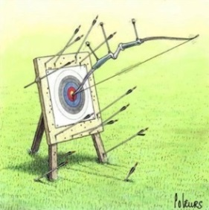

Wann: Samstag, 02.08.2025

Wo: auf dem Schießstand der HSK Aschersleben

06449 Aschersleben, Salzkoth

(auf der L 85/alte B6 auf halben Weg zwischen Aschersleben und Mehringen in Richtung Villa Westerberge abbiegen – siehe Homepage [www.hsk-asl.de](http://www.hsk-asl.de/) oder [www.bogenfreunde-aschersleben.de](http://www.bogenfreunde-aschersleben.de/))

Beginn: Anmeldung – ab 08:30 Uhr

Schießen – ab 10:00 Uhr

Modus: Short-Metric-Runde (nach WKO des DBSV)

Teilnehmer: Neulinge/Anfänger, Sportler mit kaum bzw. keine Wettkampferfahrung

Startgeld: U10 – U18 12,-€

Ab Damen/Herren 17,-€

(Bezahlung vor Ort)

Meldung: 🡪 Anmeldung bis spätestens 17.07.25

Name, Vorname, Altersklasse (ggf. Geb.-Jahr); Bogenklasse, Verein

Die Anmeldung mit den erforderlichen Daten per Email an [hgkruemel@aol.com](mailto:hgkruemel@aol.com) oder per WhatsApp unter 0176/24388067.

„Achtung“ begrenzte Startplätze! eine schnelle Anmeldung zwecks Planung wäre daher wünschenswert.

Wertung: 1. – 3. Platz Medaillen und Urkunden

Versorgung: Für Speisen und Getränke am Turniertag wird gesorgt.

Mit der Teilnahme am Turnier stimmt Ihr auch einer evtl. Veröffentlichung von Ergebnislisten, Bild- und Videoaufnahmen auf unserer Internetseite zu.

Wir freuen uns auf Euer Kommen, wünschen eine gute Anreise, gutes Turnierwetter, viel Spaß und ALLE INS GOLD sowie ALLE INS KILL!



HSK „Salzkoth-Ascania“ 1547 e.V. Aschersleben